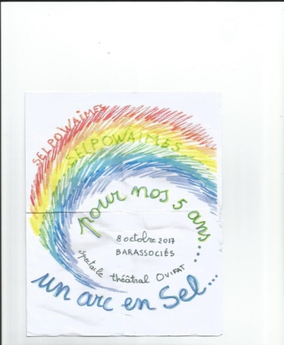
UN ARC - EN - SEL A WAIMES…
L’esprit du SELPOWAIMES (Système d’Echange Local de Waimes) était bien présent lors de cette après-midi théâtrale du 8 octobre dernier.
Enthousiasme, Créativité, Simplicité, Partage et Solidarité…voilà quelques unes des valeurs qui animent les quelques 80 membres de cette association.
Pour fêter les 5 ans d’existence du Selpowaimes, c’est devant une salle comble que les acteurs amateurs d’un jour et membres de l’association, ont présenté une fresque colorée, poétique et ancrée dans l’ère du temps.

« On s’inquiète, dans les étoiles… »
Un petit ange à l'accordéon voudrait nous inviter à rejoindre les étoiles...
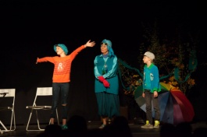
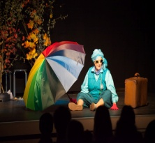
Mais c'est d'une étoile que Madame Turquoise tombe à grand fracas en ratant son atterrissage, et nous voilà embarqués dans son aventure…
Elle rencontre deux enfants et leur explique qu'elle a un petit boss, là-haut, sur une planète qui l'a chargée d'observer les humains…car on s'inquiète beaucoup dans l'univers…si peu de solidarité et de bonheur sur la terre préoccupe les êtres de l'espace !

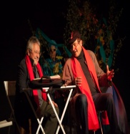
Les deux premiers humains qu'ils rencontrent, sont des hommes de peu de scrupules... Ils se partagent le territoire de Waimes pour leur profit et comptent se débarrasser des habitants en les envoyant en Afrique ou ailleurs.
Un diablotin tout heureux de rencontrer ces vilains cocos, se réjouit et tient l'ange en respect, il danse de joie à entendre ces deux tristes sires!
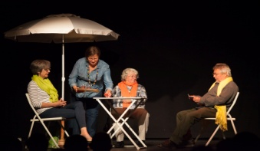
Le groupe qu'ils rencontrent ensuite se retrouve à la terrasse d'un café. Les trois compères ergotent sur le wallon de chaque village, et créent des murs entre eux avec des broutilles…au grand plaisir du petit diable !
Turquoise est horrifiée par ces mésententes et les enfants lui expliquent que sur terre, c'est bien souvent la loi du plus fort et du plus riche qui prévaut…
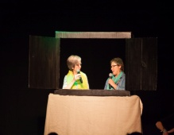
Ils emmènent alors Turquoise chez eux. La télévision qui domine la pièce retransmet à cet instant une interview d'une responsable du SELPOWAIMES.
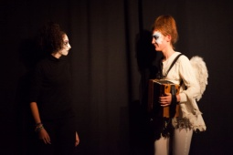
« Oh, mais ça change tout... il y a tout de même des gens positifs sur cette planète ! »
L'ange en est tout ragaillardi et, avec un joyeux air d'accordéon, en profite pour chasser le diablotin…qui s'enfuit pour ne plus jamais revenir.

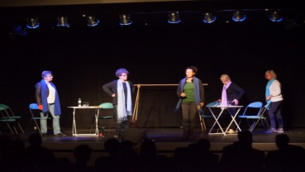
Turquoise et les enfants sont alors très curieux d'assister au cours de wallon organisé par le Selpowaimes… ils se faufilent pour assister aux récits divers de cinq amateurs qui déclament à qui mieux mieux des vérités toutes simples… mais si savoureuses en wallon !
Nous retrouvons enfin tout le monde à une réunion du Selpowaimes, où les acteurs qui avaient une écharpe d'une couleur différente par tableau, la déposent au porte-manteau, ce qui reconstitue un superbe arc-en-ciel…

…Toutes nos couleurs, nos spécificités, nos identités différentes ne doivent pas nous séparer mais plutôt nous rassembler
car nous sommes, comme les couleurs de l'arc-en-ciel, complémentaires et solidaires.
C'est la diversité qui fait la richesse de nos sociétés et de notre humanité.

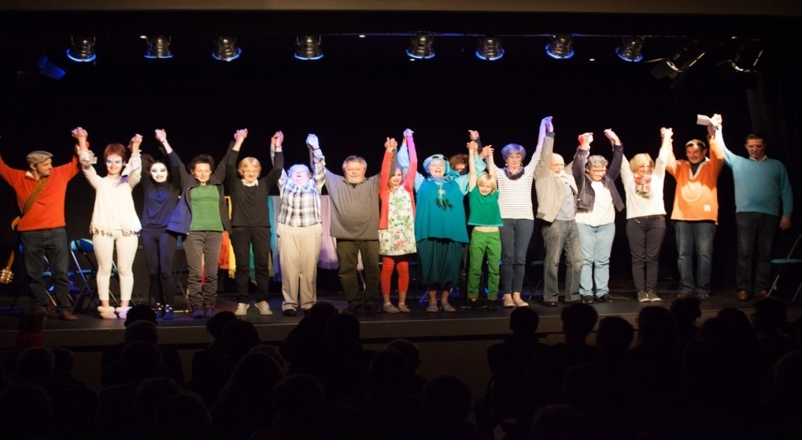
Les acteurs : Valentine Hublet (accordéoniste angélique), Geneviève Laviolette (Madame Turquoise), Mauro et Rune Vermosen (Paul et Virginie -les enfants), Irundaï Laviolette (diablotin), Philippe Bonnert (Schtrump – Donald Trump), Yves Caldor (Elkenstoemp – Bernie Ecclestone), Monique Hermann (Jeanne), Brigitte Vromant (Marie), Yves Caldor (Bernard), Leni Michel (serveuse), Monique Hermann (speakerine), Leni Michel (seliste), Marianne Dethier - Michèle Dethier - Elisa Konen - Lucie Mathonet – Elisabeth Rollin (cabaret wallon), Benoît Defays (rôle de responsable Sel)
Mise en scène : Geneviève Laviolette Textes et intermèdes : Geneviève Laviolette, les acteurs et Albert Bastin
Appui sur scène : Benoït Defays Appui à la mise en scène : Mildred Velasquez Lumières et son : Filipo Coquillard

Après avoir entonné une chanson avec la participation enthousiaste du public présent dans la salle, l’après-midi s’est clôturé par le verre de l’amitié, accompagné de petites grignotes préparées par quelques membres du SEL.
Merci à toutes les personnes présentes ce jour-là et rendez-vous dans 5 ans !
Pour tout renseignement sur le SELPOWAIMES : www.selpowaimes.be

